实验一：输电线路铁塔组立抱杆工程简介及仿真APP体验

**目 录**

一. 实验目的 3

二. 输电线路铁塔组立抱杆工程简介 3

三. 输电线路铁塔组立抱杆四种工况简介 4

3.1 抱杆塔身吊装工况 4

3.2 抱杆横担吊装 4

3.3 抱杆屈曲工况 5

3.4 抱杆起立工况 5

四. Simdroid仿真APP体验流程 6

4.1 APP制作流程简介 6

4.2 APP体验流程简介 7

# 实验目的

1. 熟悉输电线路铁塔组立抱杆四种工况；
2. 熟悉Simdroid仿真APP操作流程。

# 输电线路铁塔组立抱杆工程简介

在电力建设施工过程中，抱杆是不可或缺的起重装置。它的主要功能是依托在建铁塔，将塔材提升至需要的位置进行施工安装，因此广泛应用于电力建设施工尤其是吊装施工并且是主要的受力单元。在施工过程中抱杆受力是否均衡合理，是否有超载使用，直接影响着施工的质量和安全。在传统的抱杆受力计算中，一般采用简化的方式，利用三角函数进行计算。然而这种简化方式只能粗略计算简单受力工况，当采用反向拉线等复杂工况或现场地形复杂时，不易分析各个结构的受力结果。对于现场施工人员，抱杆的力学计算所需的专业知识要求较高，繁琐并且无法保证可靠性，因此在施工中主要依靠工作经验来控制抱杆受力。

近年来，随着特高压工程的不断兴建，抱杆的使用场景越来越恶劣，已多次出现由于抱杆弯折导致的工程安全事故，损失严重。综上所述，虽然抱杆在实际施工中应用比较广泛，但是它的安全性评估方法大部分集中在设计阶段。对于施工状态下，抱杆的安全性评估方法还没有形成系统化的研究成果或理论。因此，开发一款使用简单、计算准确的抱杆的施工过程安全评估APP，使得现场施工人员能够随时评估抱杆的状态，对于工程安全而言意义重大。

针对传统计算方法复杂，不精确，效率低以及对现场施工人员知识背景要求过高以及无法面对多变的施工实况的问题，基于第三代仿真系统-Simdroid（云道智造具有完全自主知识产权）多物理场耦合仿真软件平台，采用图形交互式APP开发环境，建立了输电线路铁塔组立抱杆受力仿真APP，实现抱杆仿真APP开发与部署。

抱杆仿真APP采用数值仿真手段对系统进行仿真计算，相对于传统方法，计算效率高，计算准确，可考虑情况完善。基于自主仿真数值平台进行仿真APP开发，模型实现了全参数化三维建模，终端用户通过手机或者其他电子设备访问仿真APP，驱动仿真APP计算并反馈计算结果。现场施工人员即可根据实际施工状况收集、调整、填写数据，经过APP计算得到抱杆的受力情况，及时对危险工况进行调整，为安全施工保驾护航。



图 1 抱杆系统构成

# 输电线路铁塔组立抱杆四种工况简介

## 抱杆塔身吊装工况

指大型输电铁塔的塔身吊装过程。结合抱杆，将塔身的各部件通过抱杆起吊，将铁塔塔身组装完成。

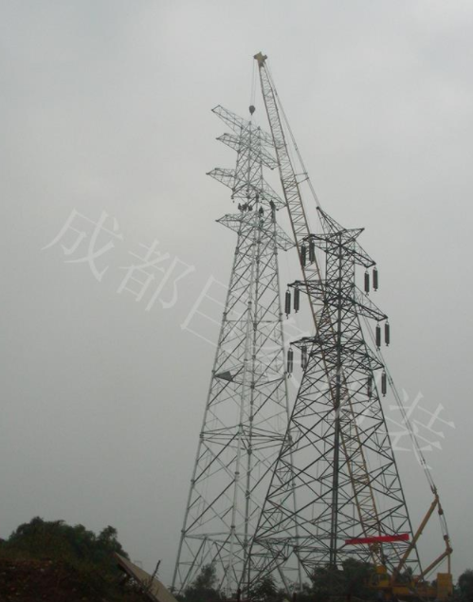

图 2抱杆塔身吊装

## 抱杆横担吊装

横担是指组成输电铁塔的一部分，常见的横担是电线杆顶部横向固定的角铁，上面安装有瓷瓶来支撑架空电线，此处指大型铁塔横向的塔架。横担吊装可分为带人字杆和无人字杆。

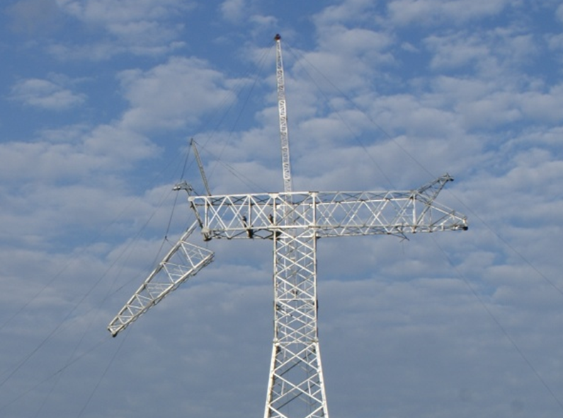

图 3横担吊装

## 抱杆屈曲工况

屈曲分析主要用于研究结构在特定载荷下的稳定性以及确定结构失稳的临界载荷。抱杆在吊装过程中很容易发生失稳现象，因此需要进行屈曲分析。

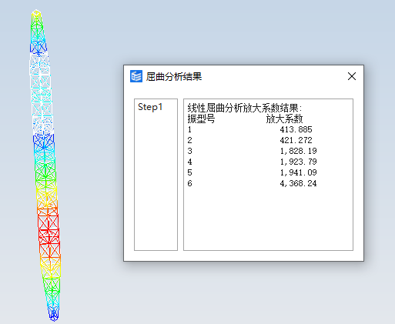

图 4抱杆屈曲分析

## 抱杆起立工况

大型输电铁塔使用的抱杆一般比较高，大概20米左右，因此将其竖起来是一个大型的施工过程。在抱杆起立过程中要保证抱杆结构不会受到损坏。起立抱杆有三种方法，分别是：用人字抱杆整体起立抱杆；用汽车起立机整体起立抱杆；用塔腿起立抱杆。

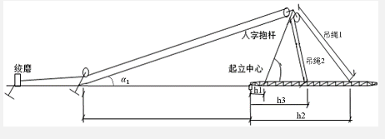

图 5抱杆起立

# Simdroid仿真APP体验流程

## APP制作流程简介

抱杆仿真APP是将需要人工设置的建模、边界设置、求解设置和后处理分析步骤进行参数化和自动化，形成一个针对抱杆施工过程安全评估的仿真APP。可以对影响抱杆结构性能的参数，如抱杆尺寸参数、材料参数、绳索参数、工况参数等进行修改，快速得到拉线轴力、承托绳轴力、抱杆应力、抱杆屈曲模态、抱杆变形情况等的云图显示。

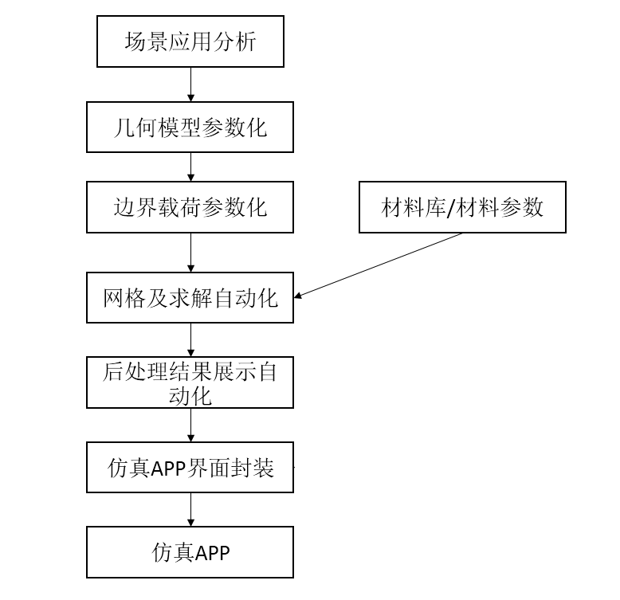

图 6仿真APP开发步骤

## APP体验流程简介

以“22m-塔身吊装”的操作流程为例，如下：

1. 在Simdroid 4.0平台的本地APP环境加载“22m-塔身吊装”，如下图所示：

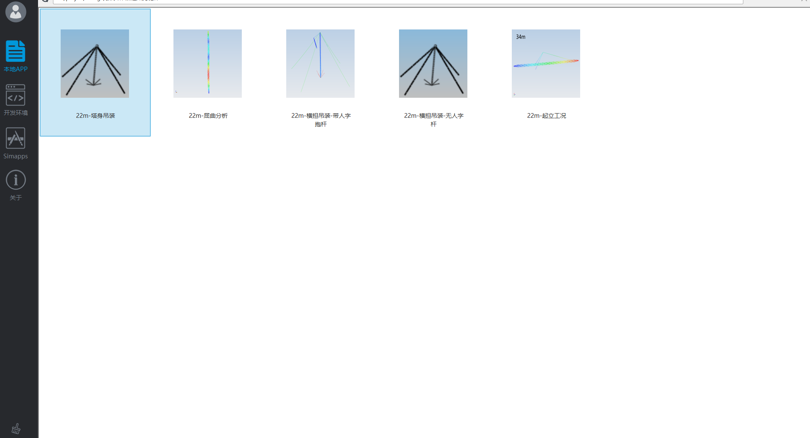

图 7 Simdroid平台的本地APP环境加载“22m-塔身吊装”APP

（2）双击“22m-塔身吊装”图标，打开软件，如下图所示：

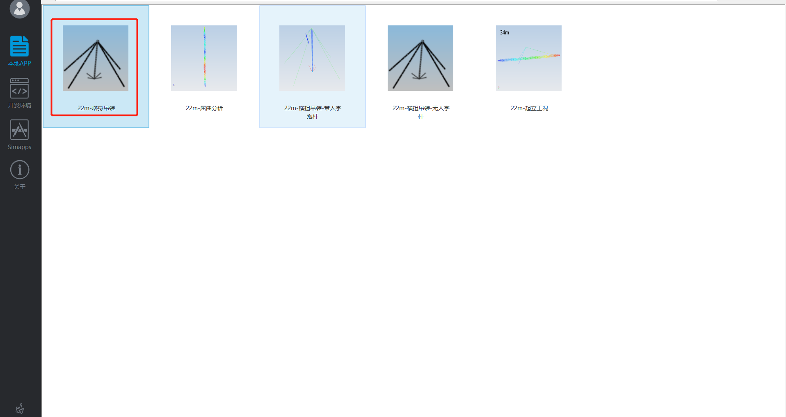

图 8 “22m-塔身吊装”APP

（3）“22m-塔身吊装”软件启动后，即进入设置界面，此APP输入参数包含：抱杆参数、抱杆材料参数、绳索参数、工况参数四个部分。如下图所示，用户可以在此界面进行参数的更改。

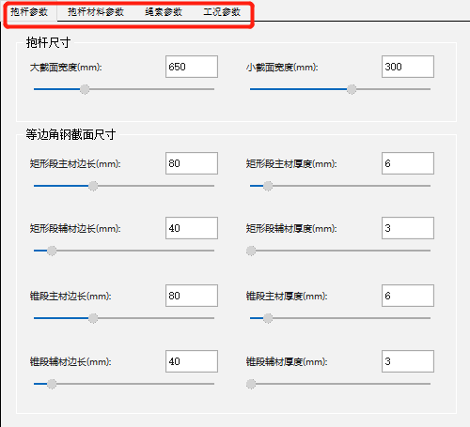

图 9 “22m-塔身吊装”参数界面

（4）页面菜单栏介绍：

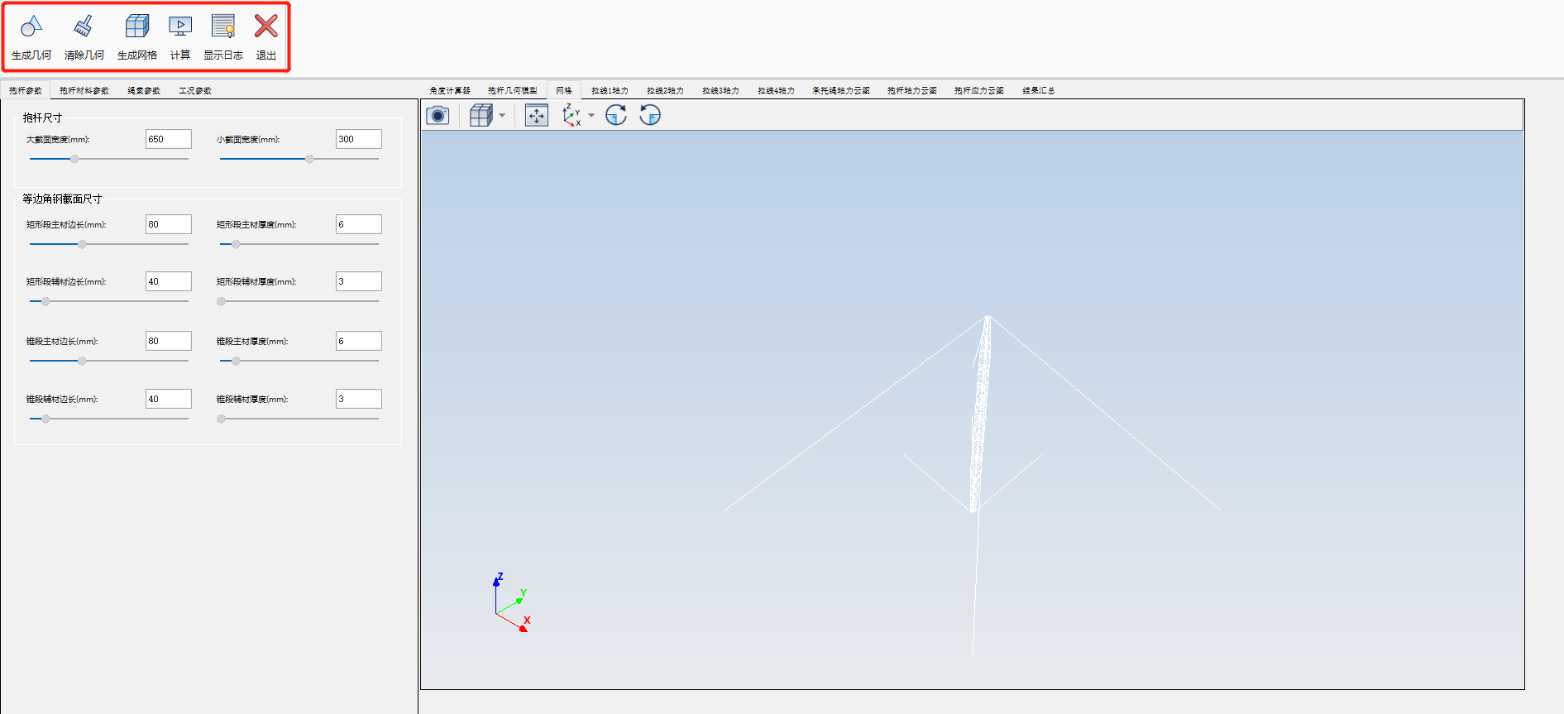

图 10 “22m-塔身吊装”页面菜单介绍

* **生成几何**：用户可以根据自己的工应用场景设置封装的参数。设置完成后，点击“生成几何”命令，实现几何建模。
* **清除几何**：如果生成的几何需要更改，用户可以清**除掉刚生**产的几何，重新设置生成几何；
* **生成网格**：点击“生成网格”，按照设定的网格尺寸，生成网格模型；
* **计算**：点击“计*算”按钮，AP*P进入求解计算，**用户等待**即可，计算完成后，可以查看后处理云图；
* **显示日志：**点击“显示日志”按钮，界面弹出该工程文件计算的所有流程及信息；
* **退出**：APP应用结束后，点击“退出”，退出APP界面。

（5）显示界面介绍

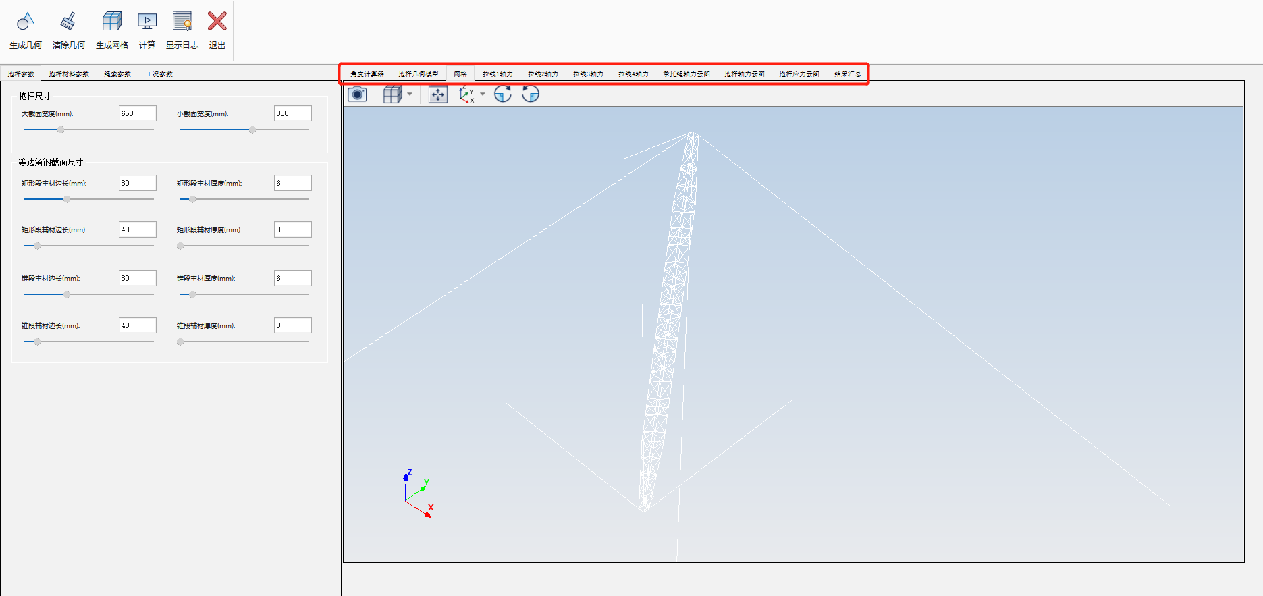

图 11 “22m-塔身吊装”显示界面介绍

显示界面包含：角度计算器、抱杆几何模型、网格、拉线1轴力、拉线2轴力、拉线3轴力、拉线4轴力、承托绳轴力云图、抱杆应力云图、结果汇总。在以此执行“生成几何”、“生成网格”、“计算”命令后，可以查看显示界面所有窗口。

（6）其他APP的体验流程相同，在此不赘述。